Отчет о работе фонда за октябрь:

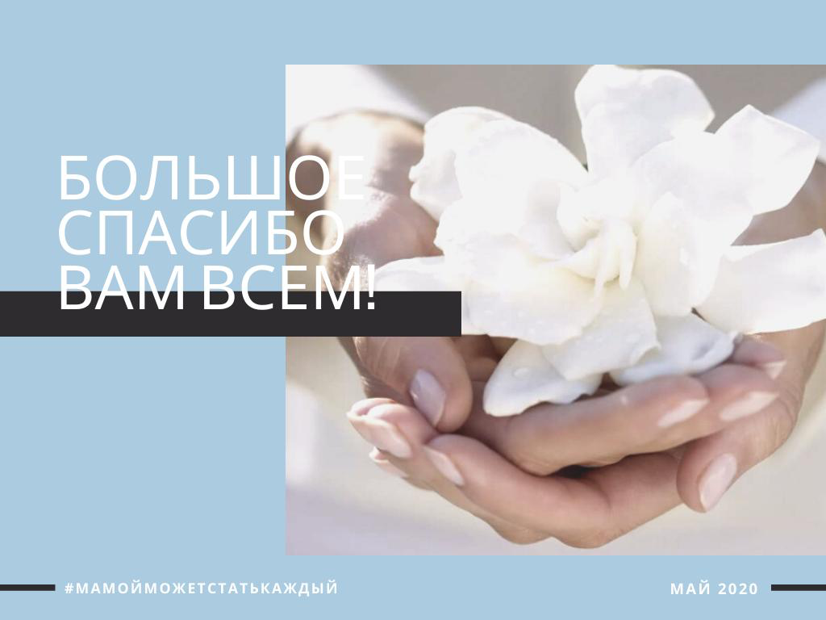

В октябре Фондом «Добро-мамы»

Проведено 2 юридические консультация для наших Подопечных.
Общее число подопечных Фонда -22 человека
2 семьи по программе ТЖС
3 семьи по программе Счастливое детство
8 подшефных больниц
10 подшефных Домиков

Получено средств:
Пожертвование частных лиц: 1.520.638,46
Пожертвования юридических лиц:

ИТОГО: 1.520.638,46

Расходовано средств:

Комиссии банка: 1.393
Услуги связи : 0
Аренда офиса:10. 000
Бухгалтерские и юридические услуги: 25.000
Оплата необходимого бухгалтерского обеспечения: 0
Заработная плата штатных сотрудников фонда: 152.587
Страховые взносы и НДФЛ (штатные сотрудники): 59.691
Автомобильное топливо : 0
Билеты на культурно-досуговые мероприятия для детей: 0
Транспортные расходы 0
Услуги типографии 0
Помощь по проекту «ТЖС» 5.000
Помощь по проекту «Счастливое Детство» 609.088
Помощь по проекту «Помощь домикам»
Помощь по проекту: «Нянечка-мамочка» 184.200

ИТОГО: 1.046.959

